Martes
19
de octubre

Segundo de Secundaria
Tecnología

La ciencia y sus aportes al mejoramiento técnico

Aprendizaje esperado: Compara las finalidades de las ciencias y de la tecnología para establecer sus diferencias.

Énfasis: Conocer los aportes de las ciencias naturales y sociales al mejoramiento técnico.

¿Qué vamos a aprender?

Identificarás los aportes que han hecho las ciencias naturales y sociales al mejoramiento técnico de procesos, productos y servicios.

Desde que el ser humano apareció en la faz de la tierra tuvo que satisfacer necesidades básicas de alimentación y abrigo, es decir, necesidades de sobrevivencia; adquirió conocimientos empíricos basados, primero en la observación y después en la repetición de sus acciones; desarrolló artefactos, herramientas y técnicas que le facilitaran la subsistencia.

Ese conocimiento de la naturaleza y de las técnicas que implementó para enfrentar su supervivencia, lo ha llevado por el camino de la ciencia. Con un pensamiento más metódico ha buscado explicaciones más racionales de los fenómenos de la naturaleza.

Por ejemplo, a través de la observación, el ser humano pudo notar una relación con el movimiento de la Tierra mediante la ubicación de la Luna y los astros; así se percató de la importancia del tiempo para realizar calendarios y definir las estaciones y ciclos de vida de los organismos.

Las civilizaciones lograron crear medios técnicos para satisfacer sus necesidades a partir de los recursos que les ofrecía la naturaleza, esto, les permitió aprender y reconocer su entorno mediante la observación, la prueba y el error.

¿Qué hacemos?

Observa la siguiente imagen, donde se muestra cómo la agricultura fue una de las actividades más beneficiadas por el estudio del tiempo, lo que permitió regular de forma precisa los períodos de siembra y cosecha gracias a la observación.

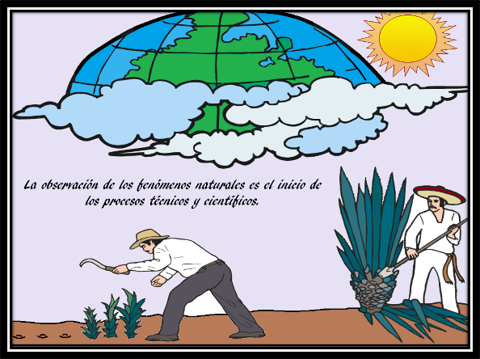

Así, el ser humano fue transformando la naturaleza para subsistir mediante la interrelación entre la naturaleza y la técnica. Como ejemplo de ello están:

- Los cultivos agrícolas, como el trigo y la cebada, en donde se desarrollaron procesos de fabricación para obtener diversos alimentos como el pan.

- Con la extracción de metales (minería) se desarrollaron procesos para producir herramientas.

- Con la domesticación de animales se desarrolló la ganadería.

Las herramientas y productos para satisfacer las necesidades integran los medios y los procedimientos para la fabricación de estos productos. Desde el primer instante en que el ser humano crea un objeto, y este a su vez se va transformando para mejorar su funcionamiento o simplificar procesos, al mismo tiempo que contribuye a mejorar la calidad de vida de las personas, también enriquecen el conocimiento y los procesos de fabricación.

Muestra de ello son los más diversos artefactos producidos por la humanidad, en los cuales se pueden observar las innovaciones y los avances tecnológicos.

Muchos de estos productos e investigaciones, facilitaron la fabricación de papel, el reloj y herramientas, entre otras.

Las aportaciones científicas, como el conocimiento de las propiedades de los materiales, implican cambios importantes en el diseño y funcionalidad del producto.

Queda claro que la mayoría de los productos u objetos que se usan cotidianamente, han ido mejorando con la innovación en sus procesos o de la creación de sus materiales, pero ¿hay algún objeto o producto que, a pesar de su transformación en el tiempo, de beneficios, pero también sea perjudicial?

En la actualidad la mayoría de las construcciones son de ladrillo o tabique, cemento y acero, pero no siempre fue así.

Los Teotihuacanos para la construcción de sus pirámides usaron tezontle, una piedra natural, volcánica y porosa; en cambio los egipcios utilizaron adobe, que es una mezcla de arcilla o tierra, estiércol de bovino y paja o ramas secas y con algo de agua se forman en moldes, posteriormente su secado al sol; en el caso del coliseo de Roma usaron un material de nombre Travertino, que es una roca sedimentaria, una piedra del lugar; los chinos para construir su famosa muralla se apoyaron en diversos materiales disponibles en las localidades, como piedra caliza, ladrillos, granito, arcilla y arena.

¿Podrías imaginar que antes las casas se construían con tierra?

Eso es el adobe, pues ese material no contamina y es térmico. El cemento en cambio genera un impacto en el medio ambiente. Tanto en su producción como en su deshecho.

Cuando los egipcios y los mesoamericanos hicieron las pirámides, no utilizaron cemento, sino otros materiales igual de resistentes.

Es por eso que se están desarrollando nuevas alternativas de materiales como la plastimadera y los paneles sustentables.

Ahora, observa la siguiente imagen:

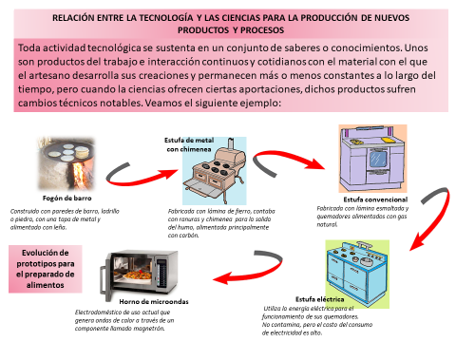

Representa las innovaciones que ha tenido la estufa. Desde el uso del fogón, hasta la versatilidad del horno de microondas; todos ellos con la función de facilitar la preparación de los alimentos.

A través del tiempo han sufrido cambios en la forma, en los tipos de materiales y energía empleados para generar calor, aprovechando los recursos tecnológicos y científicos conocidos en cada momento en que se fabricaron. Así que, este satisfactor pasó del uso de leña, al carbón, al gas natural, a la electricidad y finalmente a las ondas electromagnéticas para generar calor.

Otro ejemplo que se podría mencionar es la innovación que han tenido las herramientas de golpe. Los primeros martillos de los que se tiene conocimiento son de la Edad de Piedra, alrededor del año 8000 a.n.e Estos martillos estaban construidos de una piedra atada a un mango y amarrada con tiras de maleza. Posteriormente y gracias investigaciones sobre el cobre, los romanos empezaron a fabricarlos con este material en su forma clásica que ya se conoce, pero por supuesto en el desarrollo de nuevas formas, logran que se adapten a las necesidades de los humanos

Los materiales utilizados en cada uno de los objetos son importantes, ya que permiten el correcto funcionamiento para el cual fueron diseñados y construidos. Y para poner en práctica este nuevo aprendizaje, realiza la siguiente actividad:

Observa la siguiente imagen, la cual te servirá de guía.

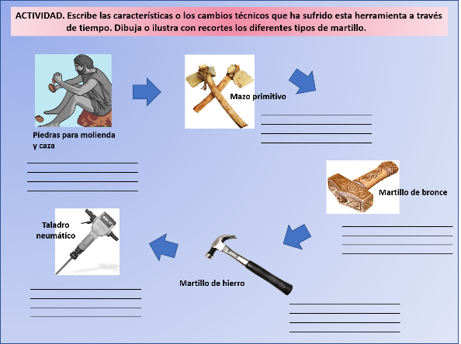

Selecciona 2 herramientas de tu agrado, que tienes en casa o incluso has utilizado, y escribe las características o los cambios técnicos que han sufrido a través del tiempo, las herramientas seleccionadas.

No olvides comentar esta actividad con tu familia y con tu profesora o profesor de la asignatura.

Con los materiales y herramientas adecuadas, se pueden diseñar algunos objetos que benefician en tu vida diaria. Al satisfacer una necesidad con la elaboración de un producto, se debe considerar los insumos y medios técnicos necesarios.

El Reto de Hoy:

Busca en tu casa algunas herramientas y escribe sus características. Después, imagina cómo evolucionarán con el paso de los años. Anota todas tus ideas.

¡Buen trabajo!

Gracias por tu esfuerzo.

